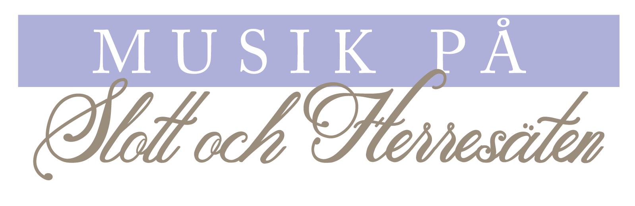Pressinformation
Musik på Slott & Herresäten för barn och unga
Nu utvecklas konsertserien Musik på Slott & Herresäten med familjekonserter genom ett utvecklingsbidrag från Västra Götalands region.
Bidraget skapar möjlighet för Lidköping och Götene kommuner att komplettera konsertsamarbetet med ett kvalitativt scenkonstutbud för barn och unga i historiskt intressanta platser. Scenkonst i det lilla formatet - upplevelser i det stora.

Genom att utgå från ett befintligt samarbete finns redan ett väl etablerat nätverk och en inarbetad publik målgrupp. Alla konsertplatserna har sin egen historia och programmen är noga utvalda för att passa miljön.
Projektet är tänkt att skapa möten mellan de professionella scenkonstaktörerna och barnen vilket vi hoppas kan bidrar till morgondagens kulturutövare och/eller publik.
Barn och unga får möta och ta del av kvalitativ scenkonst som framförs i historiska miljöer och som stimulerar den egna fantasin, kreativiteten och nyfikenheten kring vår miljö och bevarandet av vår historia.
Fler av arrangemangen planeras på platser som normalt inte är tillgängliga för allmänheten vilket öppnar upp för en helt ny publik som inte lika ofta och enkelt kan få del av denna form av scenkonstupplevelse.
Musikerna/skådespelarna bjuder ofta in och integrerar barnen i föreställningen så de känner sig delaktiga vilket också bidrar till upplevelsen.
Hösten bjuder inledningsvis på fyra spännandekonserter/föreställningar för hela familjen.

4 september Kollängens tingshus – Lunnebergakvaretten

Tårtsväng med Pippi och Beethoven
Lönnebergakvartetten bjuder på en unik blandning av klassiska pärlor. Det blir stråkar och sång i en härlig kombination, presenterat med igenkännande smittande glädje, många skratt och inspirerande professionalism.
Spelandes och sjungandes inbjuder de till möten med musiken, kompositörer, musik och instrument. Vår mission är att bjuda in ALLA till den klassiska musiken men ger sig in i alla musikgenrer med stor lust.

Lönnebergakvartetten medverkar i en uppsjö sammanhang, från schlagerfestivalen till barockopera på franska konsertscener.

Medverkande:
Jonna Inge, altfiol
Hanna Wiklund, fiol
Malin-My Wall, fiol
Magdalena Mårding, cello

25 september Husaby Biskopsborg – Anna Rynefors
Sigrid och draken
Vikingatida sagor, kvinnliga krigare och draklegender vävs samman till en spännande familjeföreställning med rikspelmannen Anna Rynefors.
I föreställningen träffar vi Sigrid och draken, men även Sigrids farfar och hennes häst Grane, fåglar som sjunger och smeden som smider svärdet som ska bekämpa draken. Vi lär oss att man kan göra nästan vad som helst om man bara vågar försöka och att man ALDRIG ska väcka en drake som sover!

Medverkande: Anna Rynefors

2 oktober Stora Bryne – Romeo & Juliakören från Dramaten i Stockholm
En barn & familjeföreställning med Romeo & Julia Kören erbjuder en unik scenisk teaterkonsert som tar barnen på en spännande resa tillbaka i tiden.

Med renässansens musik kan man omslutas av kärlek, uppslukas av dramatik, inneslutas av ljuv musik och lockas till bubblande skratt. En musikalisk totalupplevelse med medlemmar ur Romeo & Julia Kören förvandlar i stort sett vilket rum som helst till ett vackert klingande sagolandskap.
Med en lättsam och humoristisk hand framförs renässansmusik som bygger broar till en ovan konsert- och teaterpublik.

Medverkande:
Frida Grundel
Malin Sternbrink
Peter Åström
Niklas Atterhall

Idé och regi: Benoît Malmberg
Kostym: Barbro Hellsing och Dramatens kostymateljéer

17 oktober Källstorps egendom - Stråf
Den sjungande stråkkvartetten eller den spelande sångkvartetten.
Välkommen till FAMILIA!
En svängig, mustig och smått fundersam musikföreställning för barn och familj.
Om att längta, sakna, känna sig ensam eller känna sig som en regndroppe i ett stort härligt hav. Om att vilja vara tillsammans och landa i ett evigt fredagsmys.

Musikföreställningen FAMILIA utforskar begreppet ”familj” i vid bemärkelse och har vuxit fram genom möten med barngrupper i olika åldrar. Utifrån dessa möten berättar Stråf en historia om oss människor och vårt behov av sammanhang och gemenskap. Med Ståfs unika blandning av röster och stråkinstrument förstärks barnens upplevelse. Publiken bjuds också in att delta aktivt i föreställningen.

Musiken är nyskriven av Stråf, Lena Willemark och Ahmad Al-Khatib

STRÅF- den sjungande stråkkvartetten är unik! Sköna klanger av stråkar tillsammans med röster som slingrar sig i stämmor, ger ett alldeles eget sound. De fyra medlemmarna i STRÅF utgör såväl en vokalkvartett som en stråkkvartett och presenterar ett brett musikaliskt landskap

Medverkande:
Åsa Johansson – violin och sång
Francis Shaughnessy – violin och sång
Tobias Edvardsson – viola och sång
Sanna Källman – cello och sång

Gå hela familjen på konsert i höst!
Välkomna

Med vänlig hälsning från

Ann-Sofie Andersson Götenes kommun 0511-38 60 50
Helene Nilsson Lidköpings kommun 0510-77 16 07

